**Приложение №8 к документации**

**Договор № ____________**

**на оказание услуг**

|  |  |
| --- | --- |
| г. Саранск | «____» ______________ 2023 г. |

**Автономное учреждение «Технопарк - Мордовия»**, именуемое в дальнейшем «**Заказчик**», в лице ____________, действующ___ на основании ________, с одной стороны, и **_________________________**, именуем___ в дальнейшем «**Исполнитель**», в лице ______________________, действующ___ на основании ___________, с другой стороны, совместно именуемые «Стороны», по результатам ______________________ (протокол ___________ от «___» ______ 2023 г.) заключили настоящий договор (далее по тексту – «Договор») о нижеследующем:

**1. Предмет Договора**

1.1. Исполнитель обязуется по заданию Заказчика оказать услуги по разработке многостраничного сайта АУ «Технопарк - Мордовия» (далее по тексту – «услуги»), в объеме, установленном в Техническом задании (Приложение №1 к Договору), являющемся неотъемлемой частью настоящего Договора, а Заказчик обязуется принять результат услуг и оплатить его в порядке и на условиях, предусмотренных настоящим Договором.

1.2. Исполнитель оказывает услуги в сроки, установленные в Спецификации (Приложение №2 к Договору). Услуги оказываются поэтапно.

1.3. Исполнитель гарантирует, что обладает необходимыми правами и ресурсами для оказания услуг, предусмотренных настоящим Договором.

**2. Стоимость услуг, цена Договора и порядок расчетов**

2.1. Общая стоимость услуг по настоящему Договору (цена Договора) составляет ________________ (_________________) рублей ____ копеек, в том числе НДС в размере ___%, что составляет ________________ (____________) рублей ____ копеек / НДС не облагается в связи с _________.

Стоимость каждого отдельного этапа определяется в Спецификации (Приложение №2 к Договору).

2.2. В случае если в ходе исполнения настоящего Договора уполномоченным государственным органом установлены обстоятельства, которые являются основанием для уплаты Исполнителем НДС, последний не вправе требовать от Заказчика увеличения цены Договора на сумму НДС.

2.3. Цена Договора включает в себя все затраты, издержки и иные расходы Исполнителя, в том числе стоимость программного обеспечения «1С-Битрикс: Управление сайтом», вознаграждение за предоставление права использования/отчуждение исключительного права на результаты интеллектуальной деятельности/объектов смежных прав, стоимость гарантийного обслуживания, транспортные расходы, а также налоги, сборы, пошлины и иные обязательные платежи, предусмотренные действующим законодательством Российской Федерации, а также все иные сопутствующие расходы, связанные с выполнением Договора. Все затраты, связанные с заключением и оформлением Договора, несет Исполнитель.

2.4. Цена Договора является твердой, определена на весь срок исполнения Договора.

2.5. Валютой долга и валютой платежа Договора является российский рубль.

2.6. Расчеты по Договору осуществляются путем перечисления денежных средств на счет Исполнителя.

2.7. Заказчик уменьшает сумму, подлежащую уплате Исполнителю, на размер налогов, сборов и иных обязательных платежей в бюджеты бюджетной системы Российской Федерации, связанных с оплатой Договора, если в соответствии с законодательством Российской Федерации о налогах и сборах такие налоги, сборы и иные обязательные платежи подлежат уплате в бюджеты бюджетной системы Российской Федерации Заказчиком.

2.8. Датой оплаты считается дата списания денежных средств со счета Заказчика.

2.9. Оплата по настоящему Договору производится в следующем порядке:

- 100% от стоимости этапа, указанной в Спецификации (Приложение №2 к Договору), оплачивается в течение 7 (семи) рабочих дней с момента подписания обеими Сторонами установленных настоящим Договором документов о приемке оказанных услуг за соответствующий этап, на основании счета Исполнителя.

2.10. В соответствии с п.5 ст.78.1 Бюджетного кодекса Российской Федерации, в случае оплаты стоимости услуг за счет средств субсидии по соглашению сторон могут быть изменены размер и (или) срок оплаты и (или) объем услуг в случае уменьшения ранее доведенных в установленном порядке лимитов бюджетных обязательств на предоставление субсидии.

**3. Порядок сдачи-приемки услуг**

3.1. Сдача-приемка оказанных услуг оформляется поэтапно Актом сдачи-приемки оказанных услуг по соответствующему этапу с приложением отчетных документов и материалов в соответствии с Техническим заданием и Спецификацией.

3.2. Услуги будут считаться оказанными Исполнителем надлежащим образом в случае подписания Сторонами Акта сдачи-приемки оказанных услуг по соответствующему этапу, при условии передачи Исполнителем всех документов и материалов, указанных в Техническом задании и Спецификации.

3.3. Место оказания услуг по Договору – Республика Мордовия.

3.4. При привлечении Исполнителем к исполнению своих обязательств по Договору третьих лиц - соисполнителей, обладающих специальными знаниями, навыками, квалификацией, специальным оборудованием и т.п., по содержанию услуг, предусмотренных в Техническом задании, ответственность перед Заказчиком за неисполнение или ненадлежащее исполнение обязательств соисполнителями несет Исполнитель.

3.5. Привлечение соисполнителей не влечет изменение цены Договора и/или объемов услуг по Договору.

3.6. По окончании оказания услуг Исполнитель предоставляет Заказчику пакет документов, требования к составу и содержанию которого установлены Техническим заданием и Спецификацией, а также итоговый Акт сдачи-приемки оказанных услуг по Договору.

3.7.  Заказчик в течение 10 (десяти) рабочих дней со дня получения от Исполнителя отчетных документов и материалов по соответствующему этапу, рассматривает результаты и осуществляет приемку оказанных услуг по такому этапу на предмет соответствия их объема и качества требованиям, изложенным в Техническом задании, Спецификации и Договоре, и направляет заказным письмом с уведомлением, либо отдает нарочно Исполнителю подписанный Заказчиком 1 (один) экземпляр Акта сдачи-приемки оказанных услуг по соответствующему этапу либо запрос о предоставлении разъяснений касательно результатов оказанных услуг по соответствующему этапу, или мотивированный отказ от принятия результатов оказанных услуг по соответствующему этапу, или акт с перечнем выявленных недостатков, необходимых доработок и сроком их устранения.

3.8. В случае получения от Заказчика запроса о предоставлении разъяснений касательно результатов оказанных услуг по соответствующему этапу, или мотивированного отказа от принятия результатов оказанных услуг по соответствующему этапу, или акта с перечнем выявленных недостатков, необходимых доработок Исполнитель в срок, установленный Заказчиком, но не менее 2 (двух) рабочих дней, обязан предоставить Заказчику запрашиваемые разъяснения в отношении оказанных услуг по соответствующему этапу, устранить полученные от Заказчика замечания/недостатки/произвести доработки и передать Заказчику приведенный в соответствие с предъявленными требованиями/замечаниями комплект отчетной документации, отчет об устранении недостатков, необходимых доработок.

3.9. Подписанный Заказчиком и Исполнителем Акт сдачи-приемки оказанных услуг по соответствующему этапу является основанием для оплаты Исполнителю оказанных услуг по этому этапу.

3.10. Сдача-приемка оказанных услуг по Договору в целом осуществляется аналогичным установленному в п.п.3.7-3.8 Договора образом на основании итогового Акта сдачи-приемки оказанных услуг по Договору.

3.11. По запросу Заказчику предоставляется доступ в систему управления проектами Исполнителя, где Заказчик может самостоятельно ознакомиться с ходом исполнения отдельных задач по проекту.

3.12. Исполнитель обязан предоставить Заказчику ссылку-доступ к рабочей версии сайта для самостоятельного ознакомления с результатами выполнения работ на каждом этапе, установленном в Спецификации.

3.13 С момента подписания настоящего договора Заказчик предоставляет Исполнителю программное обеспечение — система управления сайтом «1С-Битрикс: Управление сайтом» и действующий лицензионный ключ для этой редакции. Исполнитель устанавливает на сервере систему управления информацией и предоставляет Заказчику доступ к ней в составе логина и пароля в административный интерфейс сайта.

**4. Права и обязанности сторон**

**4.1. Заказчик вправе:**

4.1.1. Требовать от Исполнителя, надлежащего исполнения обязательств в соответствии с Техническим заданием, Спецификацией и Договором, а также своевременного устранения выявленных недостатков.

4.1.2. Требовать от Исполнителя представления надлежащим образом оформленной отчетной документации и материалов, подтверждающих исполнение обязательств в соответствии с Техническим заданием, Спецификацией и Договором.

4.1.3. Запрашивать у Исполнителя информацию и материалы о ходе и состоянии исполнения обязательств по Договору.

4.1.4. Осуществлять контроль за порядком, объемом и сроками оказания услуг в соответствии с Техническим заданием и Спецификацией.

4.1.5. Требовать от Исполнителя исправлений в отчетных документах, указанных в Техническом задании и Спецификации.

**4.2. Заказчик обязан:**

4.2.1. Своевременно принять и оплатить надлежащим образом оказанные услуги в соответствии с Техническим заданием и Договором.

**4.3. Исполнитель вправе:**

4.3.1. Запрашивать у Заказчика разъяснения и уточнения относительно оказания услуг в рамках Договора.

4.3.2. Привлекать к исполнению Договора соисполнителей, оставаясь ответственным перед Заказчиком за их действия.

**4.4. Исполнитель обязан:**

4.4.1. Своевременно и надлежащим образом оказать услуги и представить Заказчику отчетную документацию, предусмотренную Техническим заданием и Спецификацией.

4.4.2. Предоставить по письменному запросу Заказчика в сроки, указанные в таком запросе, информацию о ходе исполнения обязательств по Договору.

4.4.3. Обеспечить устранение недостатков, выявленных при сдаче-приемке услуг за свой счет.

4.4.4. Исполнять иные обязательства, предусмотренные действующим законодательством и Договором.

**5. Ответственность Сторон**

5.1. За неисполнение или ненадлежащее исполнение своих обязательств, установленных Договором, Стороны несут ответственность в соответствии с действующим законодательством Российской Федерации.

5.2. Ответственность за достоверность и соответствие законодательству Российской Федерации сведений, указанных в представленных Исполнителем документах, несет Исполнитель.

5.3. В случае нарушения Исполнителем сроков исполнения своих обязательств, в том числе по соответствующему этапу Договора, Заказчик вправе требовать от Исполнителя уплаты неустойки за каждый день просрочки исполнения обязательства, начиная со дня, следующего после дня истечения установленного Договором срока исполнения обязательства, в размере одной трехсотой действующей в соответствующий период ключевой ставки Центрального банка Российской Федерации от стоимости услуг по такому этапу.

5.4. В случае нарушения Заказчиком сроков оплаты по Договору и/или его отдельному этапу, Исполнитель имеет право потребовать от Заказчика уплаты неустойки за каждый день просрочки исполнения обязательства, начиная со дня, следующего после дня истечения установленного Договором срока исполнения обязательства, в размере одной трехсотой действующей в соответствующий период ключевой ставки Центрального банка Российской Федерации от суммы задолженности, но не более 5% от суммы задолженности. Заказчик освобождается от уплаты неустойки, если докажет, что просрочка исполнения указанного обязательства произошла вследствие непреодолимой силы или по вине другой Стороны. Заказчик не несет ответственность в случае нарушения сроков оплаты оказанных услуг, связанных с несвоевременным поступлением средств из бюджета Республики Мордовия.

5.5. В случае нарушения Исполнителем обязательств по настоящему Договору Заказчик вправе удержать начисленную за данные нарушения неустойку из суммы, подлежащей уплате по настоящему Договору.

5.6. Уплата неустойки не освобождает Стороны от выполнения своих обязательств.

**6. Обстоятельства непреодолимой силы**

6.1. Стороны освобождаются от ответственности за полное или частичное неисполнение предусмотренных настоящим Договором обязательств, если оно явилось следствием обстоятельств непреодолимой силы, которые понимаются как обстоятельства, возникшие в результате непредвиденных и неотвратимых событий чрезвычайного характера, не поддающиеся контролю Сторон, включая: пожар, наводнение, землетрясение и любые другие стихийные бедствия, войну, военные действия, и если эти обстоятельства непосредственно повлияли на исполнение Стороной обязательств по настоящему Договору.

6.2. Сторона, для которой создалась невозможность исполнения обязательств по настоящему Договору вследствие обстоятельств непреодолимой силы, обязана не позднее 5 (пяти) рабочих дней с даты их наступления в письменной форме уведомить другую Сторону о наступлении и предполагаемом сроке действия этих обстоятельств с приложением документов, удостоверяющих факт наступления вышеуказанных обстоятельств.

6.3. Неуведомление, несвоевременное и (или) ненадлежащим образом оформленное уведомление о наступлении обстоятельств непреодолимой силы лишает Стороны права ссылаться на любые из них как основание, освобождающее от ответственности за неисполнение или ненадлежащее исполнение обязательства.

6.4. Если действие обстоятельств непреодолимой силы будет продолжаться более 1 (одного) календарного месяца, то Стороны принимают решение о целесообразности дальнейшего исполнения Договора. В этом случае каждая из Сторон будет иметь право отказаться от дальнейшего исполнения Договора, при этом Стороны обязаны произвести полные взаиморасчёты по уже реализованной части настоящего Договора, и ни одна из Сторон не будет иметь право на возмещение ей другой Стороной убытков и (или) упущенной выгоды.

**7. Заверения**

7.1. Исполнитель гарантирует, что в момент подписания Сторонами первичного учетного документа, оказанные услуги (их результаты) будут соответствовать требованиям, установленным Договором, будут пригодны для установленных Договором целей использования и будут соответствовать обязательным требованиям, установленным законодательством Российской Федерации.

7.2. Исполнитель заверяет, что:

а) передача результата услуг Заказчику, а также оказание услуг не нарушает нормы законодательства Российской Федерации;

б) результат услуг свободен от любых прав третьих лиц, не обременен правами третьих лиц;

в) результат услуг не является предметом залога, на него не наложен арест, не имеется связанных с результатами услуг споров;

г) результат услуг не нарушает положений и соответствует требованиям действующего законодательства, в том числе Федерального закона от 13.03.2006 г. № 38-ФЗ «О рекламе», Федерального закона от 26.07.2006 г. № 135-ФЗ «О защите конкуренции»,

д) предоставляет гарантию на результат оказанных услуг в течение срока, установленного в Техническом задании (Приложение №1 к Договору).

**8. Права на интеллектуальную собственность**

8.1. Исключительное право на результаты интеллектуальной деятельности, в том числе объекты смежных прав, созданные по настоящему Договору, создание которых было предметом настоящего Договора и/или создание которых прямо не предусматривалось настоящим Договором, но следовало из обязанностей Исполнителя, принадлежит Заказчику со дня подписания Сторонами соответствующего первичного учетного документа.

8.2. Под результатами интеллектуальной деятельности понимаются: объекты авторских и смежных прав, в том числе сайт, произведения науки, литературы и искусства, программы для электронных вычислительных машин (программы для ЭВМ); базы данных; исполнения; фонограммы; а также изобретения; полезные модели; промышленные образцы; секреты производства (ноу-хау).

8.2. Исполнитель не вправе использовать результат услуг, созданный по Договору, в том числе для собственных нужд, и передавать результаты услуг третьим лицам.

8.3. Исполнитель заверяет, что установленные п.4 ст.1296, п.3 ст.1297, п.3  
ст.1371, п.4 ст.1372 Гражданского кодекса Российской Федерации права авторов/правообладателей, создаваемых и используемых по настоящему Договору результатов интеллектуальной деятельности соблюдены.

8.4. Исполнитель заверяет, что исключительное право на создаваемые по настоящему Договору результаты интеллектуальной деятельности не нарушает прав и законных интересов других лиц, не является предметом залога, на нее не наложен арест, не имеется связанных с создаваемыми по настоящему Договору результатами интеллектуальной деятельности споров.

8.5. Исполнитель самостоятельно отвечает по искам третьих лиц, связанных с создаваемыми по настоящему Договору результатами интеллектуальной деятельности, в том числе объектами смежных прав.

8.6. Исполнитель заверяет, что, если Исполнитель не представил в письменной форме информации об обратном, то авторы/правообладатели создаваемых по настоящему Договору результатов интеллектуальной деятельности, в том числе объектов смежных прав, включая их составные части, предоставили право использования на соответствующие результаты интеллектуальной деятельности, в том числе объекты смежных прав на условиях анонимности.

8.7. Исполнитель заверяет, что создаваемые по настоящему Договору результаты интеллектуальной деятельности, исключительное право на которые и (или) право на получение охранных документов на которые согласно настоящему Договору должно принадлежать Заказчику, не зарегистрирована и заявки на ее государственную регистрацию не подавались, и что исключительное право и (или) право на получение охранных документов на создаваемые по настоящему Договору результаты интеллектуальной деятельности, если такие права согласно настоящему Договору должны принадлежать Заказчику, не принадлежат другим лицам.

**9. Конфиденциальность**

9.1. Исполнитель обязуется обеспечить конфиденциальность информации, ставшей ему известной в рамках исполнения настоящего Договора, в соответствии с требованиями законодательства Российской Федерации, а также обеспечить ее защиту при ее обработке с той степенью заботливости и осмотрительности, которая применяется относительно информации того же уровня важности, в течение всего срока действия настоящего Договора и не менее 5 (пяти) лет после его истечения (если больший срок не предусмотрен законодательством Российской Федерации).

**10. Порядок рассмотрения споров и удовлетворения взаимных требований**

10.1. Претензии Сторон, возникающие в связи с исполнением Договора, рассматриваются Сторонами путем переговоров. Неурегулированные споры разрешаются в судебном порядке в Арбитражном суде Республики Мордовия.

**11. Заключительные положения**

11.1. Настоящий Договор вступает в силу со дня его заключения Сторонами и действует до полного исполнения Сторонами своих обязательств по Договору.

11.2. По всем вопросам, не предусмотренным настоящим Договором, Стороны руководствуются действующим законодательством Российской Федерации.

11.3. Любые изменения условий Договора (в том числе приложений к Договору) приобретают юридическую силу, если они составлены в письменной форме в виде дополнительных соглашений к Договору и подписаны каждой из Сторон.

11.4. Досрочное расторжение Договора может иметь место по соглашению Сторон либо по основаниям, предусмотренным действующим законодательством Российской Федерации.

11.5. Исполнитель гарантирует, что он обладает в необходимом объеме правами на выполнение обязательств, предусмотренных настоящим Договором.

11.6. Исполнитель гарантирует отсутствие у третьих лиц права воспрепятствовать выполнению обязательств или ограничить их выполнение.

**12. Прочие условия**

12.1. Настоящий Договор составлен в форме электронного документа, подписанного усиленными электронными подписями Сторон. По согласованию Сторон Договор может быть также составлен в бумажной форме в 2 (двух) экземплярах, идентичных по содержанию и имеющих одинаковую юридическую силу, и подписан уполномоченными представителями Сторон.

12.2. Вся переписка, документация, а также переговоры по Договору ведутся на русском языке. С момента вступления настоящего Договора в силу все предыдущие переговоры по нему, соответствующая деловая переписка и соглашения теряют силу.

12.3. Стороны обязаны уведомлять друг друга заблаговременно о любых будущих обстоятельствах, либо незамедлительно о произошедших обстоятельствах, способных повлиять на надлежащее исполнение обязательств по Договору.

12.4. Любые акты, счета, уведомления, запросы, требования, согласия, согласования, ответы и иная корреспонденция должны направляться Сторонами в письменной форме или в электронном виде, с использованием электронного документооборота. Такие документы оформляются в соответствии с требованиями действующих нормативно-правовых актов, в т.ч. Федерального закона от 6 апреля 2011 г. № 63-ФЗ «Об электронной подписи», и подписываются квалифицированной электронной подписью. Стороны признают указанные документы равнозначными документам на бумажном носителе, подписанным соответствующими собственноручными подписями своих уполномоченных представителей и заверенным печатями (при необходимости). Стороны несут ответственность за обеспечение конфиденциальности ключей электронной подписи и за их несанкционированное использование. Стороны также вправе производить оформление и обмен документами по настоящему Договору на бумажном носителе с подписанием собственноручной подписью уполномоченных представителей и приложением оттиска печати (при необходимости), при этом по требованию любой из Сторон оформление и обмен такими документами и/или дубликатами документов являются обязательными.

12.5. Если иное не предусмотрено законодательством Российской Федерации или Договором, любая корреспонденция, связанная с Договором, будет считаться надлежащим образом доставленной Стороной другой Стороне и получена ею, если она передана нарочно лично уполномоченному представителю другой Стороны под роспись, либо направлена другой Стороне по почте заказным письмом с уведомлением о вручении по адресу Стороны, указанному в Договоре, а также телеграммой, либо посредством факсимильной связи, либо по адресу электронной почты, либо с использованием иных средств связи и доставки корреспонденции, обеспечивающих фиксирование такого уведомления и получение Стороной, в адрес которой она направлена.

12.6. Корреспонденция считается доставленной Стороне также в случаях, если:

Сторона отказалась от получения корреспонденции и этот отказ зафиксирован организацией почтовой связи;

несмотря на почтовое уведомление, Сторона не явилась за получением направленной корреспонденции, о чем организация почтовой связи уведомила отправителя;

корреспонденция не вручена в связи с отсутствием Стороны по указанному адресу, о чем организация почтовой связи уведомила отправителя.

12.7. В случае изменения юридического статуса одной из Сторон, в том числе в результате ликвидации, реорганизации одной из Сторон или признания одной из Сторон несостоятельной (банкротом), изменения места нахождения, иных контактных данных (в том числе факса и электронной почты) одной из Сторон, ее наименования и (или) реквизитов счета, на которые в соответствии с условиями Договора должны производиться платежи, такая Сторона обязана в течение 3 (трех) рабочих дней со дня наступления каждого из таких событий уведомить об этом другую Сторону. Сторона, не исполнившая указанную обязанность, несет все риски, связанные с неисполнением данной обязанности, в том числе риски, связанные с получением оплаты по настоящему Договору.

12.8. Неотъемлемой частью настоящего Договора является следующее приложение:

– Приложение №1 (Техническое задание);

– Приложение №2 (Спецификация).

**13. Адреса и реквизиты Сторон**

|  |  |
| --- | --- |
| **Исполнитель:** | **Заказчик:** |
| **________________** | **Автономное учреждение «Технопарк - Мордовия»**  Юридический адрес: 430034, Республика Мордовия,  г. Саранск, ул. Лодыгина, д.3.  Почтовый адрес: 430034, Республика Мордовия,  г. Саранск, ул. Лодыгина, д.3.  Тел./факс (8342) 33-35-33,  e-mail: [info@tpm13.ru](mailto:info@tpm13.ru).  ИНН 1326211834, КПП 132701001,  ОГРН 1091326002020,  Банк: ОТДЕЛЕНИЕ-НБ РЕСПУБЛИКА МОРДОВИЯ БАНКА РОССИИ//УФК по Республике Мордовия г. Саранск, Единый казначейский счет 40102810345370000076, Казначейский счет 03224643890000000900, л/с 31096Ч60080, Управление Федерального казначейства по Республике Мордовия БИК 018952501. |

**14. Подписи Сторон**

|  |  |
| --- | --- |
| **Исполнитель:**  **_______________** | **Заказчик:**  **_______________** |
| **____________________ /_____________/** | **__________________________ /______________/** |

Приложение №1

к договору на оказание услуг

№ _________ от «___» _________ 2023 г.

**Техническое задание**

**на оказание услуги по разработке многостраничного сайта АУ «Технопарк - Мордовия»**

**Термины и определения**

|  |  |
| --- | --- |
| CMS (Система управления содержимым) | Информационная система или компьютерная программа, используемая для обеспечения и организации совместного процесса создания, редактирования и управления содержимым, иначе — контентом. |
| Браузер, или веб-браузер | Прикладное программное обеспечение для просмотра страниц, содержания веб-документов, компьютерных файлов и их каталогов; управления веб-приложениями; а также для решения других задач. |
| Вёрстка веб-страниц | Создание структуры гипертекстового документа на основе HTML-разметки, как правило, при использовании таблиц стилей и клиентских сценариев, таким образом, чтобы элементы дизайна выглядели аналогично макету. |
| Главная веб-страница | Первая страница, которую видит пользователь при входе на сайт (при вводе доменного имени сайта в адресную строку браузера). |
| Десктопная версия Сайта | Это версия сайта, которую просматривают пользователи со стационарных компьютеров. |
| Дизайн веб-сайта | Отрасль веб-разработки и разновидность дизайна, в задачи которой входит проектирование пользовательских веб-интерфейсов для сайтов. |
| Доменное имя | Символьное имя, служащее для идентификации областей, которые являются единицами административной автономии в сети Интернет, в составе вышестоящей по иерархии такой области. Каждая из таких областей называется доме́ном. Общее пространство имён Интернета функционирует благодаря DNS — системе доменных имён. Доменные имена дают возможность адресации интернет-узлов и расположенным на них сетевым ресурсам (веб-сайтам, серверам электронной почты, другим службам) быть представленными в удобной для человека форме. |
| Информационные материалы | Информация о деятельности Заказчика. Включает графические, текстовые, аудио или видео материалы. |
| Мобильная версия Сайта | Это версия Сайта, которая позволяет удобно пользоваться им на любых мобильных устройствах. |
| Модуль Сайта | Часть программного кода, отвечающего за определенный функционал на сайте. |
| Подвал Сайта (Футер) | Это раздел, который размещается внизу каждой страницы Сайта. Обычно в нём можно найти ссылки на основные разделы, контакты компании, пользовательские соглашения, политику конфиденциальности, форму обратной связи, ссылки на соцсети и другое. |
| Прототипирование (шаблон проектирования) | Быстрая «черновая» реализация базовой функциональности будущего продукта/изделия, для анализа работы системы в целом. Во время прототипирования видна более детальная картина устройства системы. |
| Сайт (веб-сайт, веб-узел) | Одна или несколько логически связанных между собой веб-страниц; также место расположения контента сервера. Обычно сайт в Интернете представляет собой массив связанных данных, имеющий уникальный адрес и воспринимаемый пользователями как единое целое. Веб-сайты называются так, потому что доступ к ним происходит по протоколу HTTP. |
| Скроллинг («просматривание; прокрутка») | — форма представления информации, при которой содержимое (текст, изображение) двигается (прокручивается) в вертикальном или горизонтальном направлении. Таким образом, скроллинг, в отличие от анимации, не изменяет содержимое, а «передвигает камеру». |
| Структура Сайта | Иерархическое дерево страниц сайта. Страницы сайта привязаны к разделам и подразделам. Вся совокупность разделов, подразделов и связанных с ними страниц и образует структуру сайта. |
| Тег, Теги | Именованная метка, читается /tæg/; более правильное название — дескриптор. В SGML (HTML, WML, AmigaGuide, языках семейства XML) — элемент языка разметки гипертекста. Текст, содержащийся между начальным и конечным тегом, отображается и размещается в соответствии со свойствами, указанными в начальном теге. |
| Хостинг | Услуга по предоставлению ресурсов для размещения информации на сервере, постоянно имеющем доступ к сети (обычно Интернет). |
| Шапка Сайта (Хедер) | Это верхняя часть Сайта, как правило включающая в себя название компании, логотип, панель навигации, основные контактные данные. |

**1. Общие сведения**

Полное официальное наименование - Автономное учреждение «Технопарк - Мордовия».

Сокращенное наименование - АУ «Технопарк - Мордовия».

Автономное учреждение осуществляет свою деятельность в соответствии с предметом и целями деятельности, определенными нормативными правовыми актами Российской Федерации, Республики Мордовия и настоящим Уставом, путем выполнения работ, оказания услуг в сфере науки посредством развития научно-инновационной и промышленной инфраструктуры Республики Мордовия.

Целью деятельности Автономного учреждения является:

* формирование научно-инновационной инфраструктуры посредством реализации проекта создания технопарка в сфере высоких технологий в Республике Мордовия, его развития и обеспечения его эффективного функционирования;
* формирование технологической и промышленной инфраструктуры посредством реализации проекта создания промышленного технопарка в Республике Мордовия, его развития и обеспечения его эффективного функционирования;
* стимулирование научно-технической и инновационной деятельности и социально-экономического развития Республики Мордовия посредством продвижения инновационной культуры, ускорения коммерциализации рыночно-ориентированных разработок и проектов, создания и вывода на рынок наукоемкой продукции, насыщения рынка современными конкурентоспособными товарами, повышения научно-технического потенциала предприятий, а также создания экспортоориентированных и импортозамещающих производств;
* создание условий для эффективного обмена потоками знаний и технологий между образовательными учреждениями, научно-исследовательскими и проектными институтами, коммерческими организациями, субъектами деятельности в сфере промышленности для обеспечения роста их инновационной составляющей;
* интеграция научной, научно-технической, образовательной и инновационной деятельности для обеспечения оптимального взаимодействия науки, образования и производства;
* распространение современных научных знаний в российском обществе, в том числе в профессиональных сообществах, обеспечение непрерывного повышения профессионализма;
* создание целостной системы обучения, подготовки кадров, отвечающей потребностям государства, общества и граждан, в том числе создание благоприятных условий для профессиональной самореализации личности;
* формирование современной технологической и организационной среды для предпринимательства, в том числе для субъектов малого и среднего предпринимательства, в сфере высоких технологий и промышленности, а также реализации инновационных и инвестиционных проектов;
* обеспечение эффективного управления и максимального использования государственного имущества.

Предметом деятельности Автономного учреждения является:

* создание и развитие инновационной, технологической и промышленной инфраструктуры, включающей офисные, производственные, лабораторные, складские, выставочные здания, строения, сооружения, объекты инженерного, транспортного и социального назначения, оборудование, устройства и установки коллективного пользования, сконцентрированные в рамках территориально обособленного комплекса (комплексов) технопарка;
* обеспечение полного цикла услуг по размещению и развитию субъектов научно-технической, инновационной деятельности и деятельности в сфере промышленности, а также запуска и выведения на рынок высокотехнологичной продукции, услуг и технологий, в том числе за счет территориальной интеграции с научными и (или) образовательными организациями, финансовыми институтами, организациями, осуществляющими производственную и инновационную деятельность, и индивидуальными предпринимателями;
* обеспечение благоприятных условий для создания и развития субъектов малого и среднего предпринимательства в научно-технической, инновационной и производственной сферах путем формирования материально-технической и информационной базы для подготовки к самостоятельной деятельности инновационных и производственных субъектов малого и среднего предпринимательства, производственного освоения научных знаний и наукоемких технологий;
* содействие развитию субъектов малого и среднего предпринимательства, в том числе за счет обеспечения решения проектных, инженерных, технологических, организационно-внедренческих и иных задач, возникающих у субъектов малого и среднего предпринимательства;
* выявление кластерных инициатив, содействие координации проектов предприятий, обеспечивающих развитие территориальных кластеров, в том числе инновационных и промышленных кластеров, и обеспечение кооперации участников территориальных кластеров между собой;
* повышение профессиональных знаний и навыков специалистов, совершенствования их деловых качеств, подготовки их к выполнению новых трудовых функций, удовлетворение образовательных и профессиональных потребностей, профессиональное развитие человека, обеспечение соответствия его квалификации меняющимся условиям профессиональной деятельности и социальной среды.

Целью разработки многостраничного сайта является: создание современного сайта (основной и мобильной версии), официального представительства Технопарка в сети Интернет, предоставляющего актуальную информацию Автономного учреждения в соответствии с предметом и целями деятельности, определенными нормативными правовыми актами Российской Федерации, Республики Мордовия и Уставом, путем выполнения работ, оказания услуг в сфере науки посредством развития научно-инновационной и промышленной инфраструктуры Республики Мордовия.

Сайт должен обеспечивать реализацию следующих задач:

1. Имиджевая. Сайт является «лицом» АУ «Технопарк - Мордовия» в сети Интернет и должен идентифицировать как государственную компанию, осуществляющую поддержку малого и среднего бизнеса в наукоемких областях и поддерживать образ стабильного и финансово-устойчивого Технопарка.
2. Информационная. Сайт должен предоставлять доступ к следующей официальной информации о деятельности технопарка всем заинтересованным организациям и частным лицам через единую точку доступа:

* о технопарке (инфраструктура, кадровый состав, направления деятельности и проектах);
* об оказываемых услугах технопарка;
* об официальных документах;
* о новостях и событиях технопарка;
* о партнерах, кластерах и резидентах технопарка.

Услуги должны быть оказаны с соблюдением требований нормативных правовых актов Российской Федерации:

* Федеральный закон от 27.07.2006 года № 149-ФЗ «Об информации, информационных технологиях и о защите информации»;
* Федеральный закон от 27.07.2006 № 152-ФЗ «О персональных данных»;
* Приказ Министерства цифрового развития, связи и массовых коммуникаций РФ от 12 декабря 2022 г. N 931 “Об установлении порядка обеспечения условий доступности для инвалидов по зрению официальных сайтов государственных органов, органов местного самоуправления и подведомственных организаций в информационно-телекоммуникационной сети «Интернет»

Сайт ориентирован на самые различные целевые группы, среди которых:

* малый и средний инновационный бизнес;
* предприятия-потребители новых технологий;
* организации инновационной инфраструктуры;
* представители органов исполнительной власти;
* представители Технопарка;
* НИИ и учебные заведения;
* СМИ.

Сайт разрабатывается на серверах Исполнителя. По требованию Заказчика в течение срока действия договора сайт может быть перенесен на хостинг Заказчика, который Заказчик в этом случае обязан предоставить Исполнителю. Сайт будет опубликован под существующем доменным именем основного «technopark-mordovia.ru», а также дополнительно «tpm13.ru», «Технопарк-Мордовия.рф», «тпм13.рф» в сети «Интернет».

Этапы оказания услуг Исполнителя в разработке Сайта:

1. Прототипирование;
2. Дизайн Сайта и верстка;
3. Программирование и наполнение Сайта;
4. Настройка и оптимизация.

В рамках оказания услуг Исполнитель обязан обеспечить:

* прототипирование (разработка структуры и навигации Сайта);
* разработку дизайн-концепции Сайта для основной (десктоп) версии;
* верстку дизайна для основной (десктоп) и мобильной версии и программирование Сайта;
* программирование Сайта и установка модулей Сайта (система управления, поиск и т.д);
* наполнение, информационными материалами Заказчика;
* настройка и оптимизация сайта, перенос на хостинг Заказчика, публикация Сайта в сети «Интернет»;
* проведение инструктажа сотрудников Заказчика по работе с системой управления Сайтом в удаленном режиме на платформе предоставляемой Заказчиком;
* гарантийная поддержка после сдачи Сайта Заказчику.

**2 Общие требования**

Исполнитель оказывает Услуги в соответствии с требованиями к составу (объему), качеству и очередности, определенными настоящим описанием Технического задания.

Сайт должен обеспечивать хранение данных в непротиворечивом и целостном состоянии в режиме многопользовательской работы для всего Сайта.

Режим функционирования – бесперебойно круглосуточно, за исключением согласованных периодов времени на выполнение регламентных работ по обслуживанию оборудования и/или программного обеспечения Сайта.

Должна быть обеспечена возможность администрирования сайта конкретным пользователем, зарегистрированным администратором Сайта для возможности модернизации, для улучшения визуальных и/или функциональных возможностей сайта.

Сайт должен поддерживать обновление версий серверного программного обеспечения.

Разработанный Сайт должен корректно функционировать на хостинге Заказчика сайта.

Разработанное программное обеспечение не должно требовать от пользователей Сайта установки дополнительных программных средств, за исключением WEB-браузера.

Сайт должен быть доступен для полнофункционального просмотра с помощью популярных браузеров.

На страницах Сайта устанавливаются счетчики метрик сервисов для учета статистики посещения для всего Сайта, а также отдельных разделов. Счетчики устанавливаются под учетной записью Исполнителя.

Должна быть разработана форма обратной связи на Сайте.

Должна быть разработана одна версия Сайта (русскоязычная).

Должна быть разработана версия сайта для слабовидящих, реализуется в соответствии с Национальным стандартом РФ ГОСТ Р 52872-2019 «Интернет-ресурсы и другая информация, представленная в электронно-цифровой форме. Приложения для стационарных и мобильных устройств, иные пользовательские интерфейсы. Требования доступности для людей с инвалидностью и других лиц с ограничениями жизнедеятельности» (утв. и введен в действие приказом Федерального агентства по техническому регулированию и метрологии от 29 августа 2019 г. N 589-ст).

Должна быть предусмотрена функция рубрик (тегов) для объединения множества материалов, быстрого доступа к группе материалов для посетителей Сайта.

На Сайте должна быть предусмотрена возможность встраивания видеороликов, размещённых на популярных видеохостингах.

Сайт делается на основании программного обеспечения — система управления сайтом «1С-Битрикс: Управление сайтом» с предоставлением действующего лицензионного ключа для этой редакции. Исполнитель устанавливает на сервере систему управления информацией и предоставляет Заказчику доступ к ней в составе логина и пароля в административный интерфейс сайта.

Основанием для верстки и программирования Сайта, является Прототипирование и Дизайн.

**3 Требования к прототипированию и дизайну Сайта**

Этапы прототипирования сайта:

1. Согласование и проработка путей пользовательской логики;

2. Разработка и согласование структуры сайта;

3. Прототипирование сайта.

Прототип предоставляется в основной (десктоп) версии.

Дизайн сайта по восприятию – официальный, имиджевый, корпоративный, стильный, современный, инновационный. Стилистическое оформление Сайта должно соответствовать фирменному стилю АУ «Технопарк - Мордовия».

Первоначальный вариант структуры Сайта для прототипа приведен в Приложении №1.1. Окончательный вариант структуры Сайта формируется Заказчиком после выбора варианта дизайна и может корректироваться Заказчиком в течении срока действия Договора.

Расположение элементов навигации и управления инструментами восприятия контента должны быть преимущественно ориентированы на верхнюю часть экрана. Заказчик утверждает вариант прототипа для последующей доработки как дизайн-концепции Сайта.

Примеры дизайна страниц (Приложение № 1.2-1.10). Дизайн сайта должен быть разработан Исполнителем в виде графических файлов или цифровом прототипе по согласованию с Заказчиком.

Информационные материалы в виде файлов для размещения контента на Сайте, передает Заказчик после разработки дизайн-концепции.

**4 Требования к структуре Сайта**

Графическая оболочка внутренних страниц (общая для всех подразделов) должна делиться на следующие разделы:

* Шапка страницы (Расширенное меню, логотип РОФ «Сколково» -переход на внешнюю страницу <https://sk.ru/>, логотип АУ «Технопарк - Мордовия», навигационное меню сайта, поиск, версия для слабовидящих) доступны пользователю на всех внутренних страницах сайта.
* Навигационная панель по выбранным подразделам сайта в виде меню. Пользователь должен понимать, в каком разделе и подразделе сайта он находится, доступны пользователю на всех внутренних страницах сайта (за исключением главной страницы);
* Поле для отображения контента выбранной страницы сайта (согласно разработанной дизайн-концепции);

Подвал страницы (дублирование Навигационного меню Шапки страницы; под ним: Логотип АУ «Технопарк - Мордовия», Контакты, Логотипы соц. сети, Пользовательское соглашение, Политика обработки персональных данных, Карта сайта, Данные о создателе Сайта, Знак авторского права с автоматическим изменением года).

Логотип сайта является ссылкой на главную страницу сайта, на всех страницах сайта, за исключением главной страницы. На главной странице ссылкой не является.

При клике по ссылкам навигации пользователь переходит в текущую вкладку на соответствующую страницу сайта. Кнопки навигации по сайту должны быть доступны без скроллинга на любой странице сайта.

Главная страница Сайта должна содержать графическую часть (Обложка-кликабельная и меняется автоматически), а также контентную область (Направления деятельности-листаются карточки с описанием, Новости-новостной блок Пресс-центра, Соц.сети-карточки с иконками соц. сетей кликабельные переходящие в соц сети, Партнеры-листаются и кликабельные переходящие в общий список) для того, чтобы посетитель сайта с первой страницы мог получить вводную информацию о АУ «Технопарк - Мордовия» (Пример: Приложение №1.1-1.3).

О Технопарке страница Сайта должна содержать кнопки «Структура управления-Ген. Директор, Научно-технический совет, Наблюдательный совет», «Документация-Учредительные и иные документы, Закупки, Положение о закупках, План закупки, Объявления о закупках, Отчеты», «Команда-Фото, ФИО, контакты», «Партнеры-карточки с логотипом и названием компании» с переходом в другую вкладку, с подробным описанием, далее по странице идет (Обложка статичная, описание Технопарка, Специализации-листаются карточкками с описанием, Инфраструктура-отрисованная графика кликабельная, при клике выплывает описание с основной информацией о центре, Технопарк в цифрах-счетчик, РОФ «Сколково» – кликабельно с переходом в другую в кладку, где подробное описание + переход в услуги и возможности + переход на внешнюю страницу ИЦ «Сколково», РЦИ - кликабельно переходит в другую вкладку с подробным описанием + переход в услуги и возможности; ЦПТИ - кликабельно переходит в другую вкладку с подробным описанием + переход в услуги и возможности.)( Пример: Приложение №1.4).

Услуги и возможности страница Сайта должна содержать (Карточки с описанием и иконкой + кликабельные переход в другую вкладку с подробным описанием) (Пример: Приложение №1.5).

Резиденты страница Сайта должна содержать (Карточки с логотипом и названием компании переход в другую вкладку с подробным описанием) (Приложение №1.6).

Кластеры страница Сайта должна содержать (карточки кластеров- переход в другую вкладку (либо станицу) с подробным описанием, таблица о кластерах с данными, новости кластера-выборка из новостей сайта) (Пример: Приложение №1.7).

Учебный центр страница Сайта должна содержать (Основные сведения описание, остальное идет раскрывающимся списком «Документы», «Образование», «Материально-техническая база», «Платные образоват услуги» (Пример: Приложение №1.8).

Пресс-центр страница Сайта должна содержать (Новостной блок + кликабельная кнопка фирменный стиль) (Пример: Приложение №1.9).

Контакты страница Сайта должна содержать Контактную информацию (Реквизиты, адрес, номера телефонов, карта с меткой), Форма для обратной связи. (Пример: Приложение №1.10).

Структура Сайта может быть расширена до завершения этапа рабочего проектирования, а также с учетом согласованных Заказчиком и Исполнителем условий – до окончательного завершения работ по созданию Сайта.

Загруженная информация на всех страницах Сайта должна отображаться корректно и полностью идентична утвержденным Заказчиком макетам.

**5 Требования к гарантийным обязательствам**

Гарантийный срок на оказанные услуги по созданию Сайта составляет 12 (двенадцать) месяцев со дня подписания Акта сдачи-приемки оказанных услуг (далее - Гарантийный период). В течение Гарантийного периода Исполнитель обязуется безвозмездно и оперативно (без каких-либо расходов со стороны Заказчика) устранять ошибки в работе Сайта, обнаруженные в процессе эксплуатации. В случае сбоев в работе Сайта в течение гарантийного периода, Исполнитель обязуется устранить замечания Заказчика, восстановить работоспособность Сайта. Гарантийный период продлевается на период устранения причин сбоев.

**6 Права на результаты интеллектуальной деятельности**

Заказчик обязуется своевременно и по собственной инициативе предоставить Исполнителю информационные материалы, необходимые для исполнения Договора логотип, фирменные шрифты, бренд-бук и материалы по описанию фирменного стиля при необходимости.

Заказчик обладает исключительными имущественными правами на объекты интеллектуальной собственности, предоставленные Заказчиком и используемые Исполнителем для выполнения работ по настоящему Договору (Информационные материалы).

Исполнитель гарантирует соблюдение исключительных прав на объекты интеллектуальной собственности третьих лиц при разработке Сайта.

Исполнитель обязуется:

* Использовать полученные от Заказчика информационные материалы только для создания Сайта.
* Личным творческим трудом, с возможностью привлечения третьих лиц, без согласования с Заказчиком, создать оригинальный Сайт, без нарушения прав третьих лиц, незаконных заимствований и плагиата. В случае привлечения к выполнению Работ по Договору третьих лиц (Соисполнителей), обеспечить до момента окончательного завершения всех работ переход от Соисполнителей к Исполнителю в полном объеме исключительных прав на все результаты интеллектуальной деятельности, созданные в рамках выполнения работ по Договору и их последующую передачу Заказчику в полном объеме.
* В случае создания производного Сайта на основе интеллектуальной собственности третьих лиц своими силами обеспечить соблюдение прав третьих лиц и за свой счёт (в случае необходимости) выплатить авторские и иные вознаграждения.
* Предварительно согласовывать с Заказчиком использование в работе ранее созданных результатов интеллектуальной деятельности третьих лиц или их элементов, в том числе созданных Исполнителем для третьих лиц.

В случае нарушения Исполнителем интеллектуальных (имущественных и неимущественных) прав третьих лиц ответственность и возмещение убытков, а равно иные негативные последствия таких нарушений возлагаются на Исполнителя.

По итогам выполненных работ исполнитель предоставляет исключительное право на использование объектов интеллектуальных прав в полном объеме. Заказчик может использовать сайт (и объекты интеллектуальной собственности, созданные Исполнителем в рамках исполнения настоящего Договора), в любой форме и любым способом.

# Приложение №1.1

# Структура сайта

Приложение №1.2

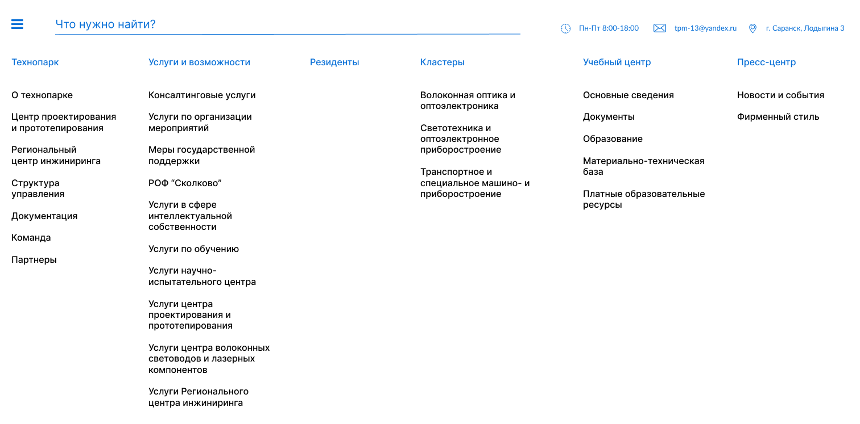Главное меню ///

Приложение №1.3

Главная страница

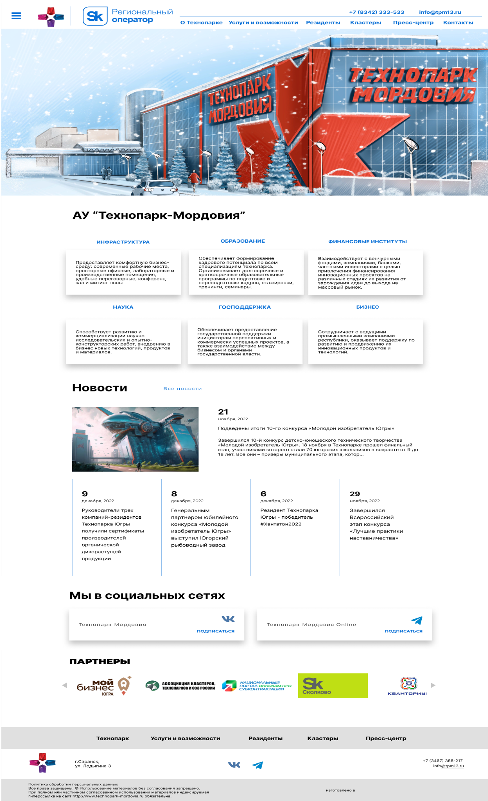

Приложение №1.4

Вкладка навигационного меню

(О Технопарке)

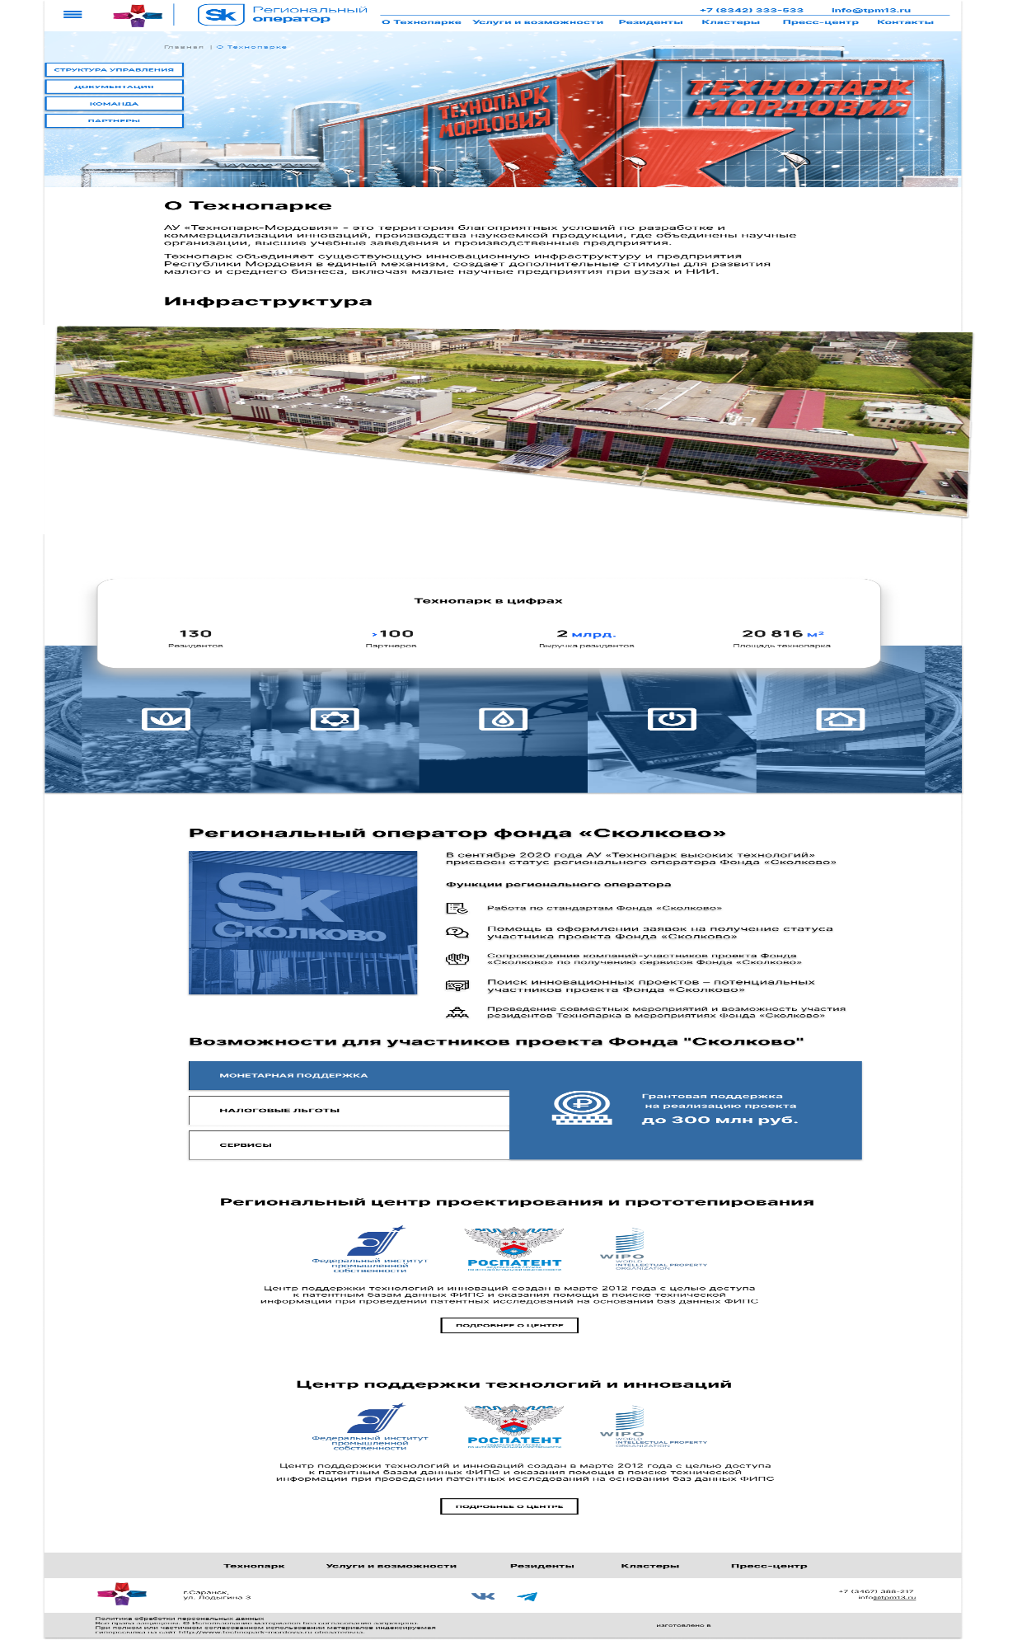

Приложение №1.5

Вкладка навигационного меню

(Услуги и возможности)

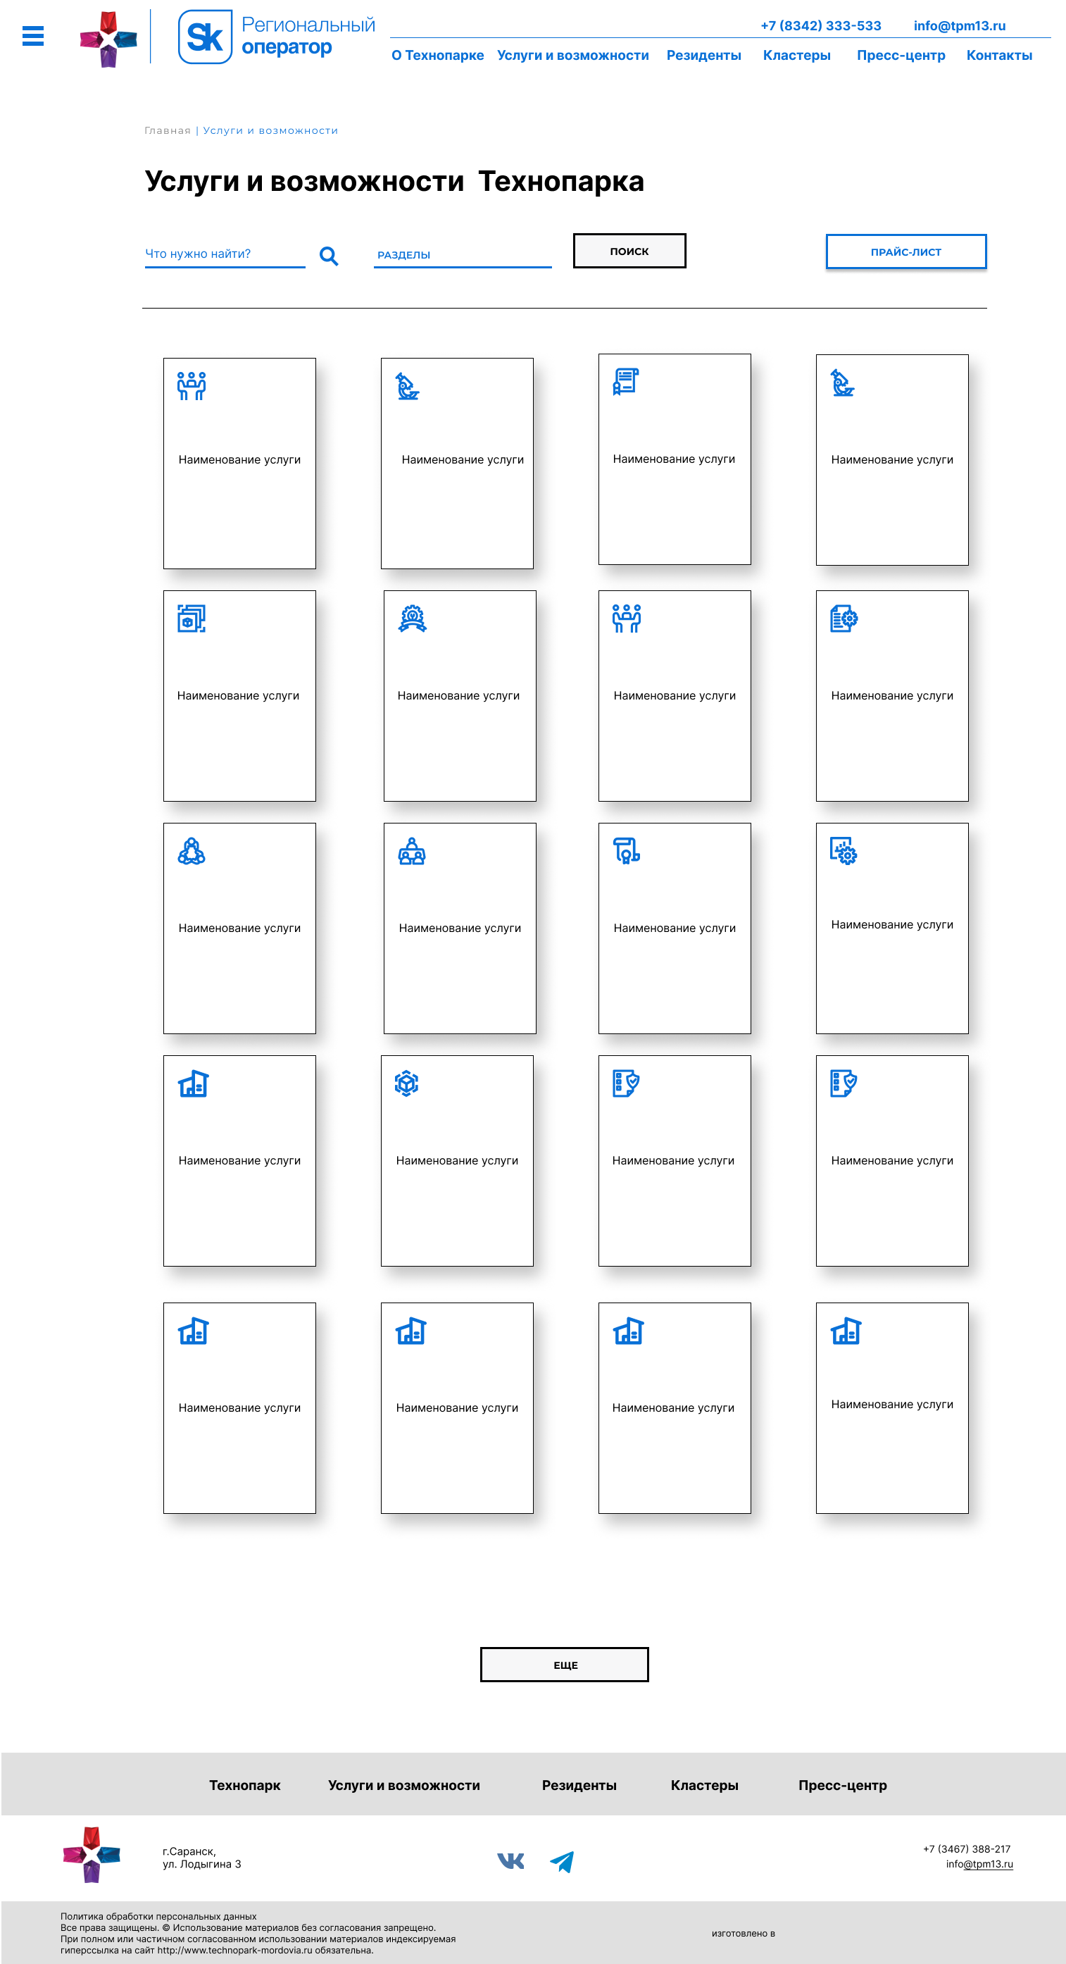

Приложение №1.6

Вкладка навигационного меню

(Резиденты)

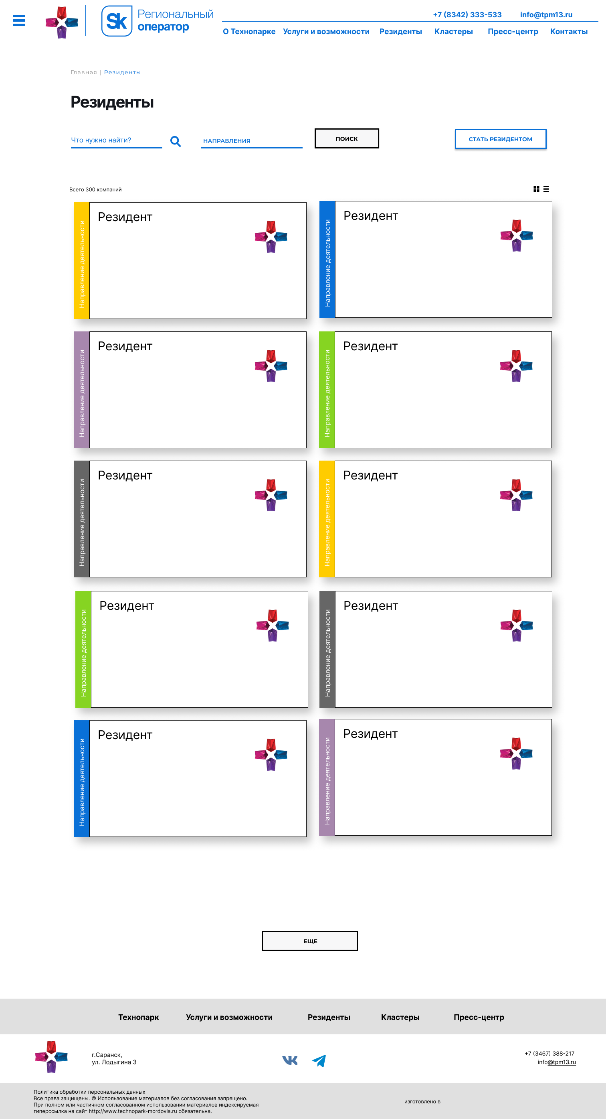

Приложение №1.7

Вкладка навигационного меню

(Кластеры)

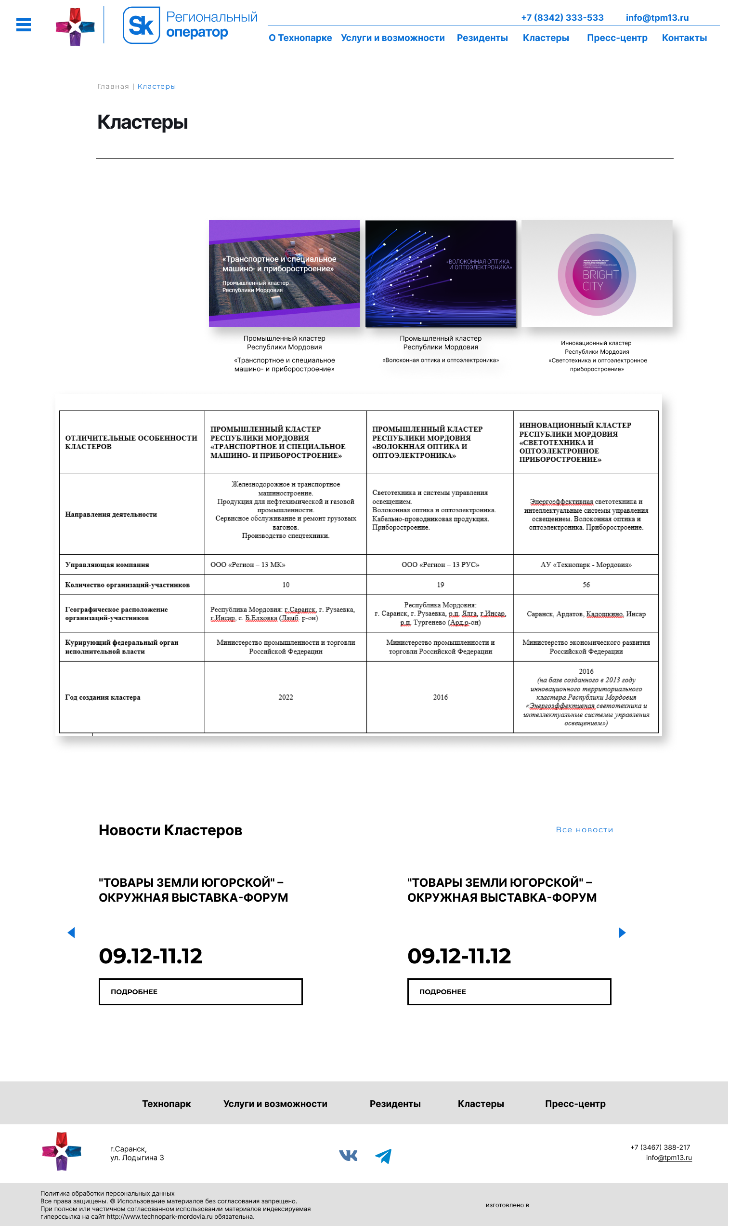

Приложение №1.8

Вкладка навигационного меню

(Учебный центр)

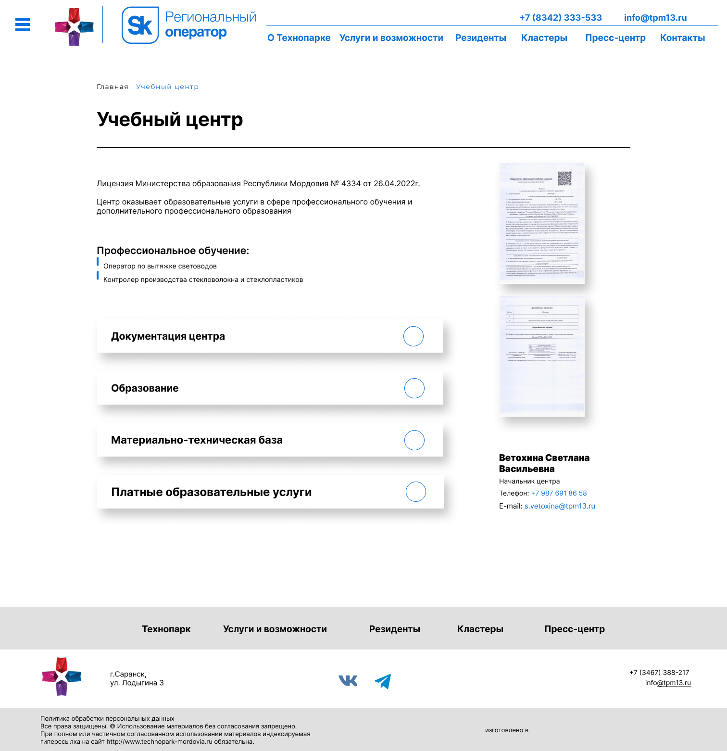

Приложение №1.9

Вкладка навигационного меню

(Пресс-центр)

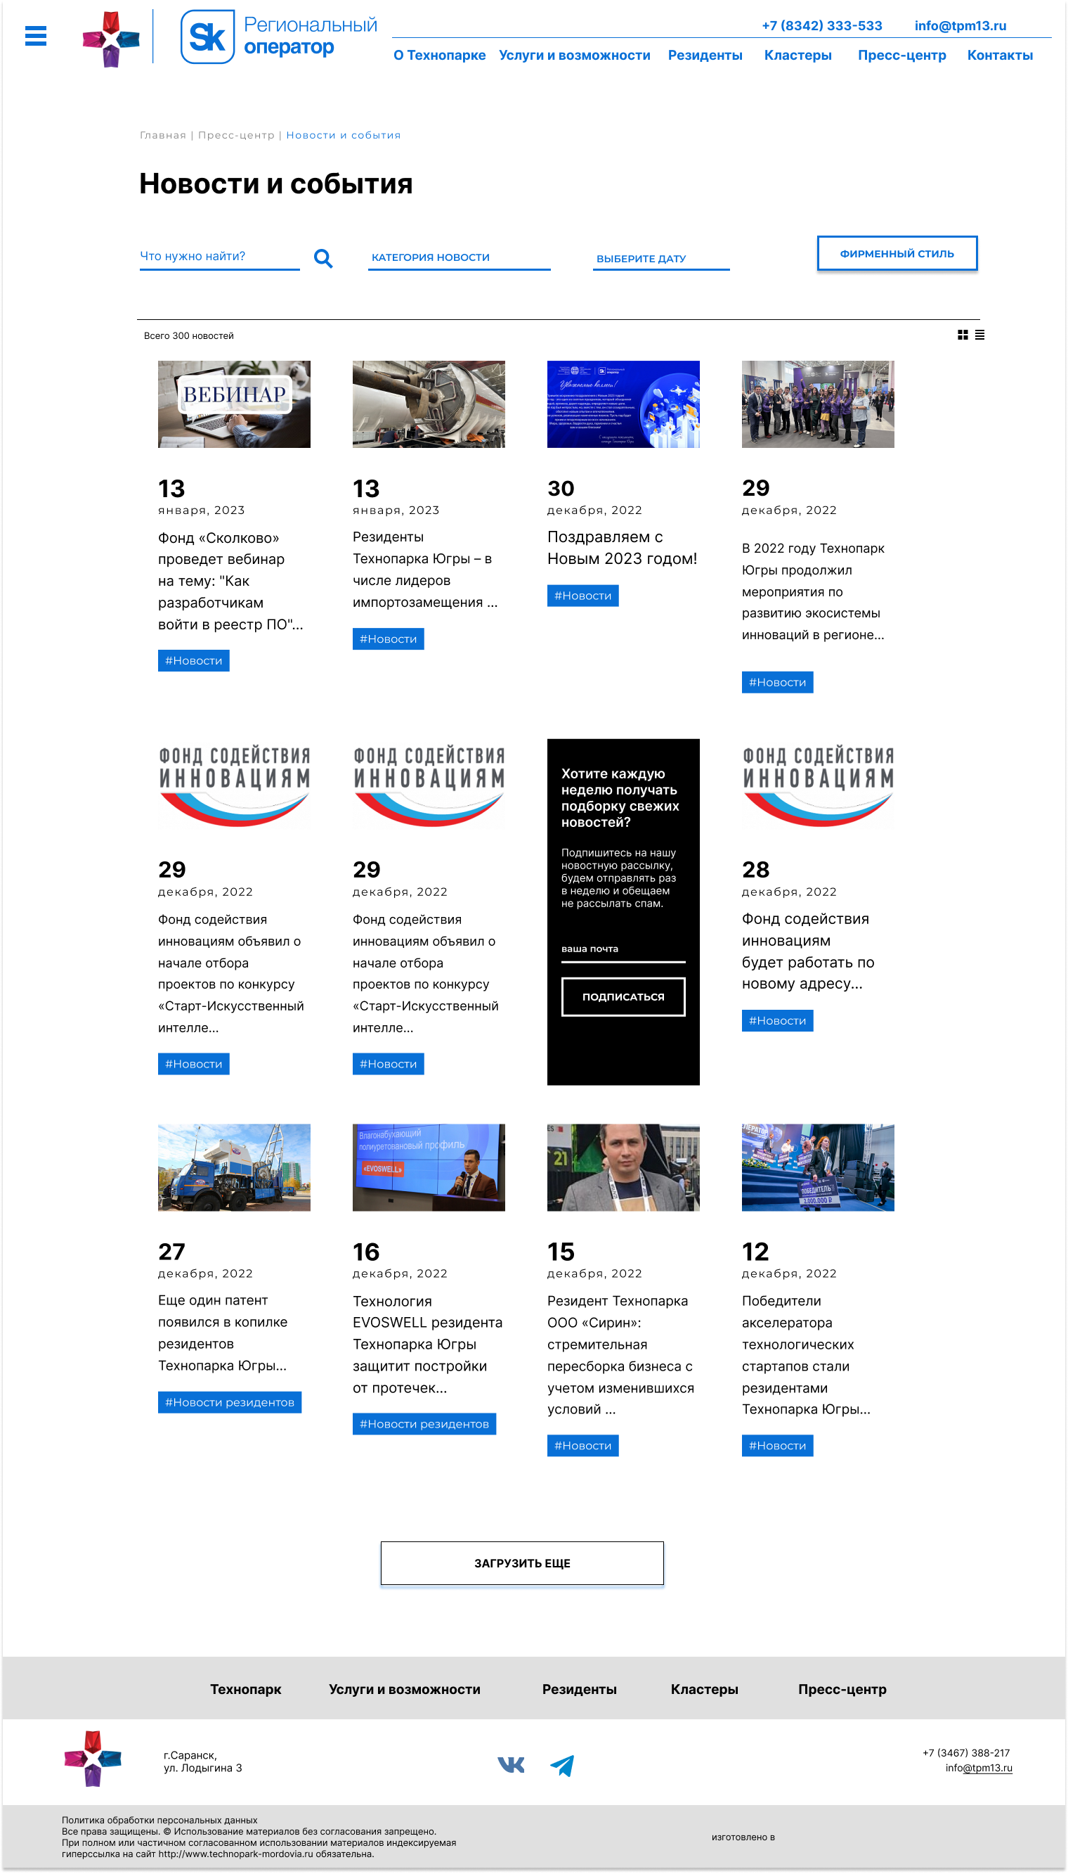

Приложение №1.10

Вкладка навигационного меню

(Контакты)

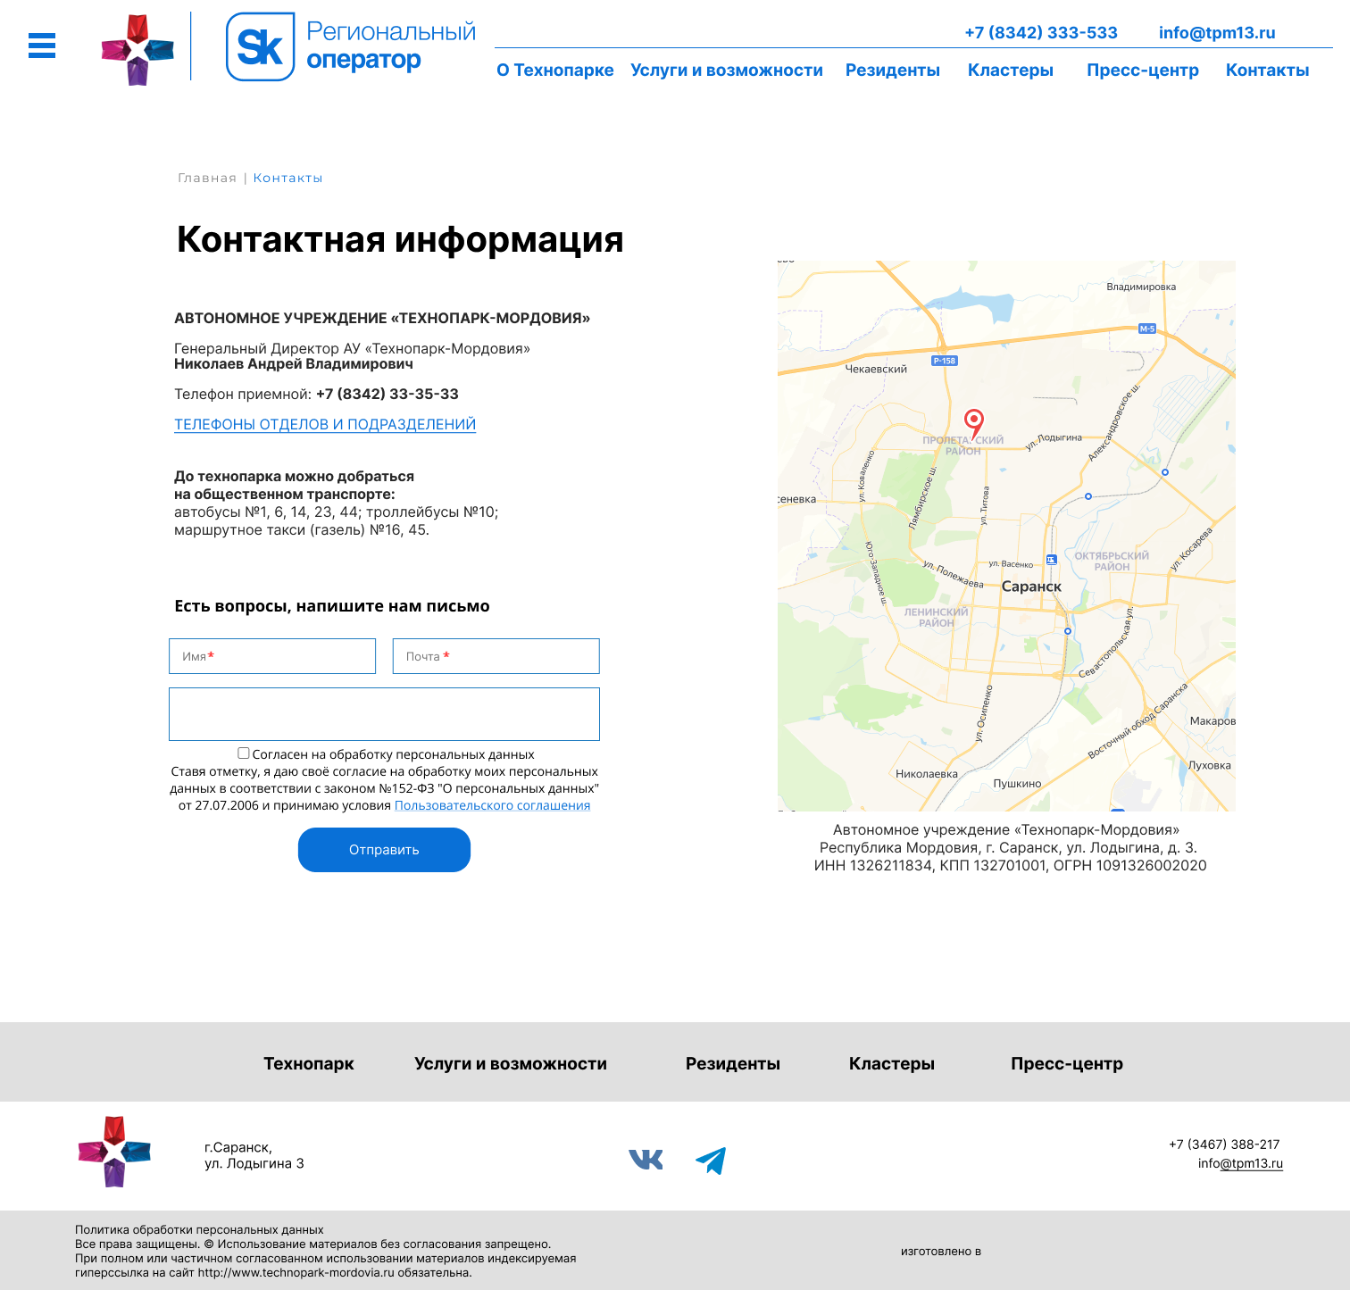

|  |  |
| --- | --- |
| **Исполнитель:**  _______________    ______________ /_____________________/ | **Заказчик:**  _______________    ______________ /_____________________/ |

Приложение №2

к договору на оказание услуг

№ _________ от «___» _________ 2023 г.

**Спецификация**

**на оказание услуги по разработке многостраничного сайта АУ «Технопарк - Мордовия»**

|  |  |  |  |  |  |
| --- | --- | --- | --- | --- | --- |
| **№ п/п** | **Наименование этапа** | **Состав этапа** | **Отчетные документы и материалы по этапу** | **Срок оказания услуг по этапу** | **Стоимость этапа, руб.** |
| **1** | Прототипирование | - Согласование и проработка путей пользовательской логики;  - Разработка и согласование структуры сайта;  -Прототипирование сайта. | Акт сдачи-приемки оказанных услуг по этапу №1. В качестве сопутствующих материалов предоставляется прототип сайта с указанием путей пользовательской логики на электронном или бумажном носителе. | 10 рабочих дней с момента заключения договора |  |
| **2** | Дизайн сайта и верстка | - Разработка дизайн-концепции Сайта для основной (десктоп) версии;  - Верстка дизайна для основной (десктоп) и мобильной версии и программирование Сайта. | Акт сдачи-приемки оказанных услуг по этапу №2. В качестве сопутствующих материалов предоставляются:  - дизайн-концепция сайта, включающая в себя вид и стилистику графики, цветовую палитру, шрифтовые решения, стилеобразующие и структурные графические элементы на электронном или бумажном носителе;  - ссылка на рабочую версию сайта. | 15 рабочих дней с момента приемки оказанных услуг по предыдущему этапу |  |
| **3** | Программирование и наполнение Сайта | - Программирование Сайта на программном обеспечении — система управления сайтом «1С-Битрикс: Управление сайтом» и установка модулей Сайта (система управления, поиск и т.д);  - Наполнение, информационными материалами Заказчика. | Акт сдачи-приемки оказанных услуг по этапу №3. В качестве сопутствующих материалов предоставляются:  - отчет о проделанной работе;  - ссылка на рабочую версию сайта. | 30 рабочих дней с момента приемки оказанных услуг по предыдущему этапу |  |
| **4** | Настройка и оптимизация | - Настройка и оптимизация сайта, перенос на хостинг Заказчика, публикация Сайта в сети «Интернет»;  - Проведение инструктажа сотрудников Заказчика по работе с системой управления Сайтом. | Акт сдачи-приемки оказанных услуг по этапу №4, итоговый Акт сдачи-приемки оказанных услуг по Договору. В качестве сопутствующих материалов предоставляются:  - отчет о выполненных работах настройке и оптимизации сайта;  - ссылка на рабочую версию сайта;  - инструктаж по работе с системой управления Сайтом и данные для доступа в систему Управления Сайтом на электронном или бумажном носителе | 10 рабочих дней с момента приемки оказанных услуг по предыдущему этапу |  |
| **ИТОГО:** | | | |  |  |

|  |  |
| --- | --- |
| **Исполнитель:**  _______________    ______________ /_____________________/ | **Заказчик:**  _______________    ______________ /_____________________/ |